28 сентября в Торгово-промышленной палате была проведена встреча с предпринимателями.
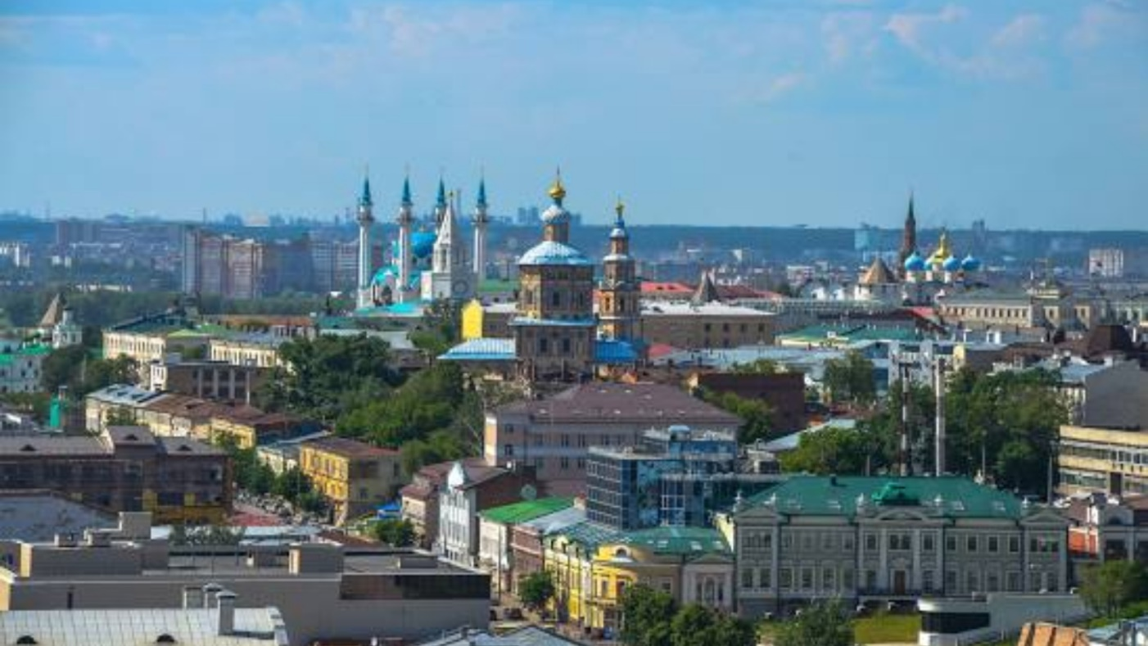
В ходе встречи представителям бизнеса было предложено пройти опрос по изучению проблем предпринимательства.
Минэкономики РТ важно мнение каждого предпринимателя.
Вы также можете поделиться своим мнением, пройдя опрос по ссылке.
https://mert.tatarstan.ru/izuchenie-problem-predprini..

